矽控电子STM32类主控产品
固件烧录软件使用说明

- 首先准备好STlink-V2烧写器。装好驱动和STVP软件。打开STVP软件工具。
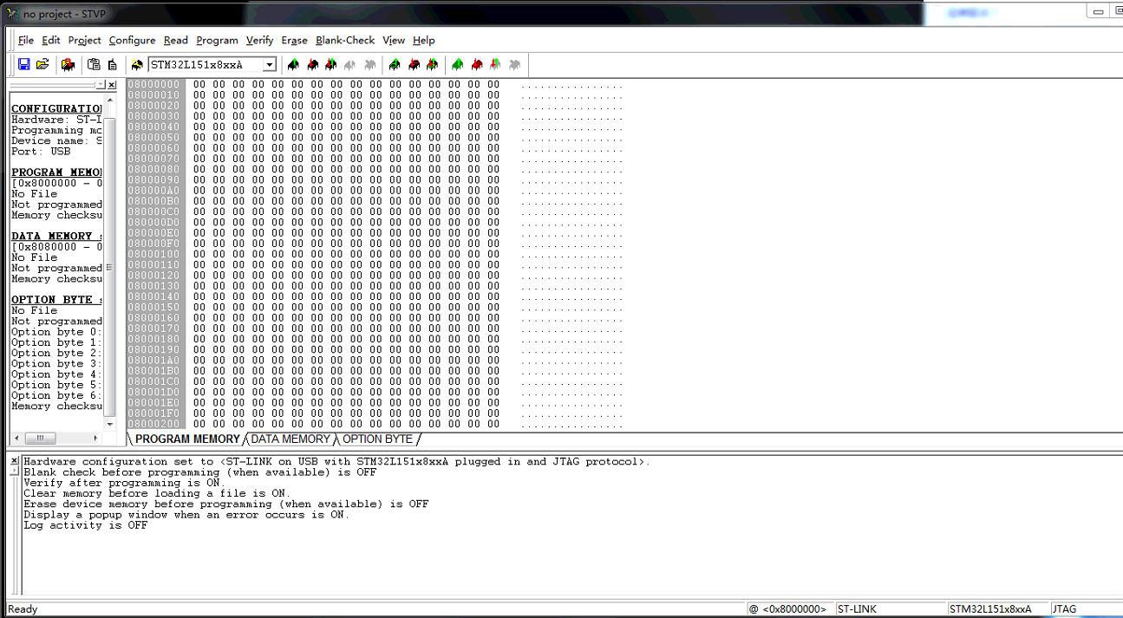

- 在菜单栏中选择configure选项，进入选择芯片，接口界面(从左至右分别选择ST-LINK,USB,JTAG,STM32L151X8XXA）,选择完成后点击OK回到主界面。
｛注意：绿色区域可选择JTAG或者SWD，根据实际情况选择，一般20Pin的座子是JTAG，5Pin的排针座是SWD。黄色区域选择对应型号芯片，请对照产品说明提供芯片型号选择。｝
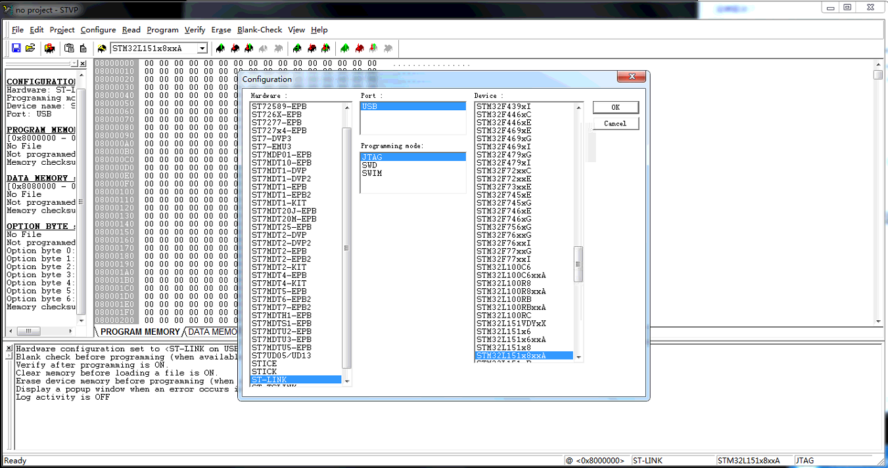
3.将烧录文件拖入主界面

4.在如下图形界面点击第二个图标，download程序，图中红色标注图标

5.若设备连接正常，此时在底部会出现红色及绿色的进度条
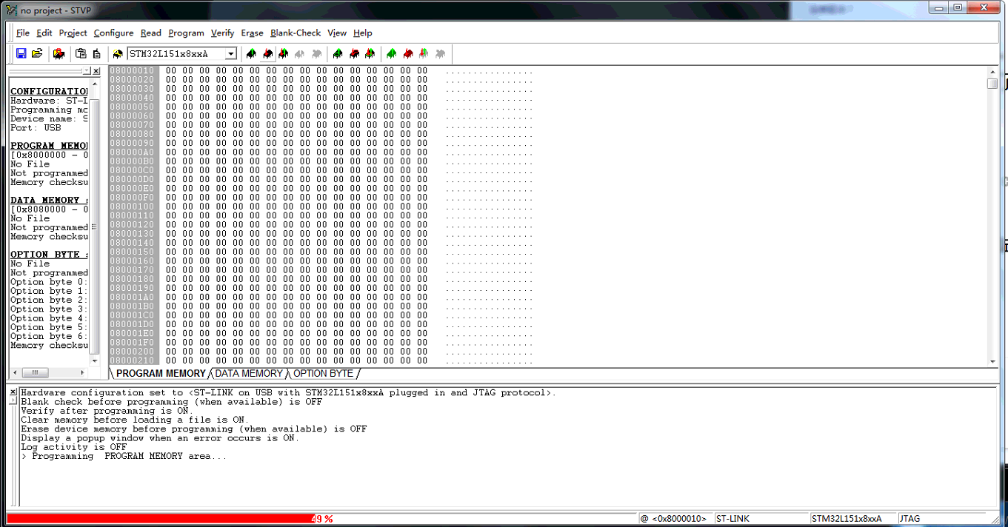

6.download完成后，底部显示成功并运行


